一年级拼音练习卷
姓名 班级 成绩
一、我能默写韵母表。
二、我会拼读，我会写。
n—án→（nán） lā→( l )—( ā )
j—ün→（ ） ɡūn→（ ）—（ ）
n—ǚ→（ ） xuē→（ ）—（ ）
l—ǘ→（ ） qù→（ ）—（ ）
q—i—áo→（ ） chū→（ ）—（ ）
三．我能把音节补充完整。

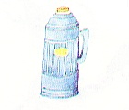

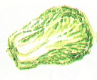

______ú z___ sh___p___ b___c___

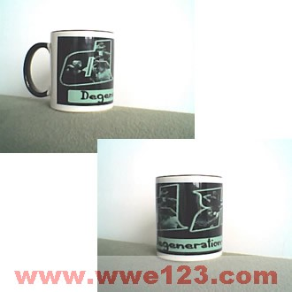



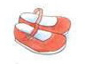

chá b__ q___q____ b___x___
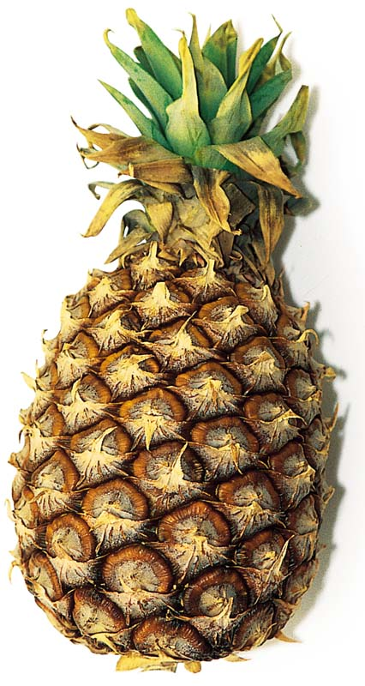
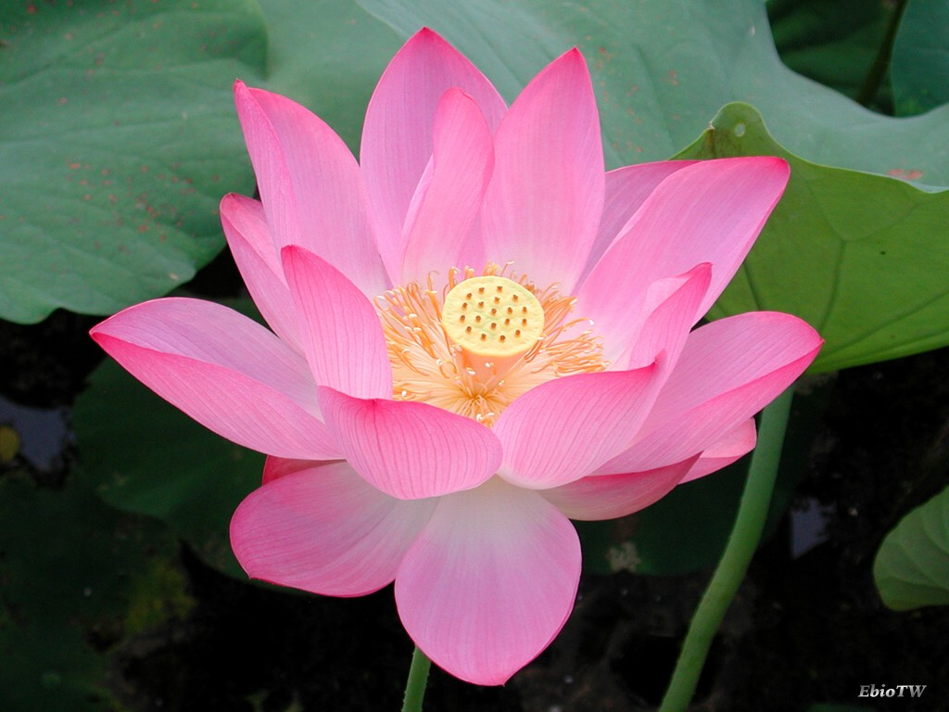

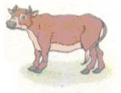

hé h___ b___l____ shuǐ n___
四、我会拼读，我会选。（在括号里打“√”）


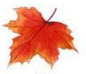
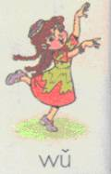

wū ɡiū（ ） shù yè（ ） nǔ hái（ ）
wū ɡuī（ ） shù yé（ ） nǚ hái（ ）
.
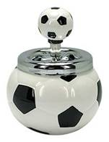
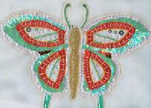

dà huǒ（ ） zú qiú（ ） hú déi（ ）
dà hǒu（ ） zhú qiú（ ） hú dié（ ）
五、我能把 下面 字 的 序 号 写 在 拼 音 旁 的（ ）里。
①田 ②九 ③走 ④电 ⑤里
⑥口 ⑦牛 ⑧右 ⑨左 ⑩果
diàn ( ) niú( ) zuǒ( ) kǒu( ) tián ( )
jiǔ( ) yòu( ) ɡuǒ( ) zǒu( ) lǐ( )
六、我能找出音节中的韵母，把它们写在横线上。
pǒ bù mǐ fá zhānɡ
zǔ zhēn nēnɡ lǐ xué

一年级汉语拼音竞赛练习卷
班别 姓名 学号 成绩

一、听写字母。（10分）

二、按声母表顺序默写声母。（23分）

三、我会标声调。（8分）
第一声： i i i i
第二声：ɡou ɡou ɡou ɡou
第三声：qiu qiu qiu qiu
第四声：kuɑ kuɑ kuɑ kuɑ

四、请你帮下列的字母、音节找到自己的家。（9分）
r wu ci zh u o yi h ei
声母

韵母

整体认读音节

五、照样子分解音节。（20分）
例：shùn→( sh )—( ùn )
chūn→( )—( ) duǎn→( )—( ) —( )
qún→( )—( ) juàn→( )—( ) —( )

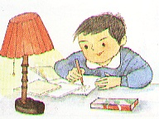
六、我会连。（15分）
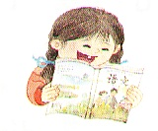
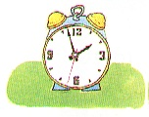

nào zhōnɡ dú shū xiě zì

七、看图把音节补充完整。（15分）
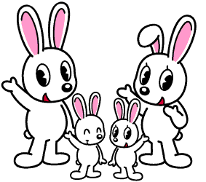


uā d b t ì q

一年级汉语拼音竞赛练习卷（2）
班别 姓名 学号 成绩

一．我的听力最棒！（20分）

1、我会听写。（10分）

2、把每组听到的字母用圆圈圈起来。（10分）
iu—ui n—l b—p ang—an ting--xing
in—ing f—t ie—er ie—ei yue--ye

二．我积累的知识最多。（80分）
1.我能按顺序把声母表默出来。（12分）

2、我会填。(10分)
（ ）--( ) →xǔ b--ǐ→( )
juǎn→( )--( )--( ) qiū→q—( )
g—( ) →guǐ ( )----( )→sū

3、我会把拼音娃娃送回家。（12分）
ie ch ye ui y un in m chi r yu ying

声 母 韵 母 整体认读音节
4、按要求写出声母和韵母。（8分）
写声母：zhōu jiàn niú rén
写韵母：quán chuán xǐ hǎn
5、照样子组一组，再写下来。（12分）
a o i u ü
ai

6、我会选。（把序号填在括号里）（8分）
①dú shū ②lǎo shī ③qí chē ④xué xiào
学校（ ） 老师（ ） 骑车（ ） 读书（ ）
7、我能在整体认读音节下画“——”。（12分）
shī zi yuán zhū bǐ yǔ sǎn wūguī shù yè

8、我能看图把下列拼音排成通顺的句子。（6分）

zài jīn yú yóu liǎng tiáo shuǐ lǐ

一年级汉语拼音竞赛练习卷（3）

班别 姓名 学号 成绩

一、我会听（20分）
1、我会听音节写数字。（10分）
bàn | shuǐ | pǎo | sēn | xiǎn | zěn | sòng | zǔ | duì | cǎo

2、我会听写韵母。(10分)

二、我会填。（9分）
j （ ）→jué q （ ）→qiè n （ ）→nà
l ǘ→（ ） g ùn→（ ） b ān →（ ）

三、我会默写。（9分）
前鼻韵母 后鼻韵母

四、我会标调。（5分）
dāi gei shui lun tian quan
（ 1） （3） （4） （2） （1） （3）
五、我会写出下列音节的声母或韵母。（9分）
写声母：hú h guò zhuā luó
写韵母：chūn ūn juàn tiān jūn

六、我会按声母排列顺序连一连。（12分）
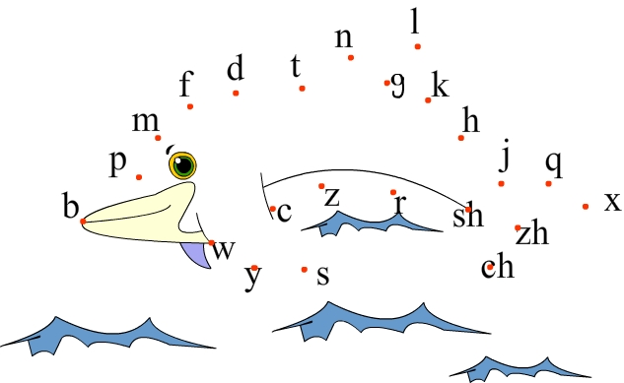

七、我会连。（8分）
wén zi bái yún shù yè yī fu wō niú

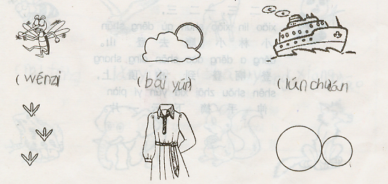
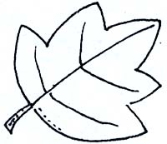
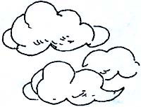
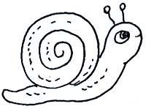

八、我会分。把拼音苹果分给字宝宝。（10分）


qiáo shuǐ xiǎo tiáo piàn chū

水 小 桥 片 出 条

九、我会分类。（18分）
zh üe ang r yuan yin er yi w

声母 韵母 整体认读音节

一年级汉语拼音竞赛练习卷（4）

班别 姓名 学号 成绩
一、我会听。（20分）
- 听字母、音节写数字。（10分）
shù | juān | nǐ | xióng | bǐ | guó | kā | guī | niǎo | tù

- 听写字母。（10分）
二、积累与运用。（80分）
1、把声母、韵母和整体认读音节分类写下来。（10分）
ao zh er i ri k yue ai n yuan
韵母：
声母：
整体认读音节：
三、括号里填上声母、韵母或音节。（14分）
t—( )→tā ( )—ú→zú sh—( )→shù

g—( )—( )→guā j—( )→jué n—( )→niè

2、我会标调。（16分）
niao hui yue ni niu ku lüe hou
(3) (2) (4) (3) (2) (1) (4) (3)
3、我会把单韵母组成复韵母，再写下来。（6分）
a o e i u ü
( ) ( ) ( ) ( ) ( ) ( )

4、写出音节中的声母、或韵母。（8分）
（1）shuō的韵母是( ) hè的韵母是( )
（2）zhǎo的声母是（ ） ruì的声母是（ ）
四、连一连。
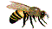
hú dié
mì fēng

xuě rén
jīn yú

五、排列句子。
（1）sǎo dì xiǎo hóng zài

(2) ài xiǎo māo chī yú

一年级汉语拼音竞赛练习卷（5）
班别 姓名 学号 成绩
一．我的听力最棒。（20）
1、我会听写声母和韵母。（10）
2.我会听韵母写数字。（10）
é | ào | ǒ | ā | án | ú | ài | ù | ǚ | ǐ

二．我积累的知识最多。
1．我能把它们送回家。
ai b zhi yuan ui f yin r ei yun ci a

声母 韵母 整体认读音节
3、我能按要求写出声母和韵母。（6）
声母： kāi ( ) jú ( ) mǎn ( )
韵母：què ( ) hǔ ( ) lǜ ( )
4．填空。（12）
y ----àn （ ） zh ---- u ---- ó （ ）
xù （ ）---（ ） （ ）---（ ）--（ ） kuān
fēi （ ）----（ ） mǐn （ ）---（ ）
5、写出由下列单韵母可以组成的复韵母。（8）
ɑ o e i u ü

6．用线条把拼音和音节词连起来。
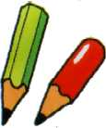

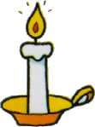
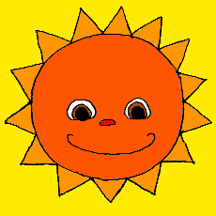

là zhú tài yánɡ qiānɡbǐ qì qiú
8、读拼音，填在相应的图画下面。（8分）
Wén zi bái yún jiǎo yìn shàng yī

9．给下列音节加上指定的声调。（8）
第二声： bao jianɡ
第三声： jinɡ ku
第一声： qiu tian
第四声： de xue
10．读拼音，把下面音节组成一句话。（6）
(1) tónɡ xué huà huɑ zài

(2) ài xiǎo māo chī yú

一年级汉语拼音竞赛练习卷（6）
班别 姓名 学号 成绩
- 听音节，写数字。（5分）
hóng | shān | niǎo | bái | wū | bá | lù | bǐ | mā | péi
二、按顺序默写声母表。（15分）

- 标调。（8分）
第一声：e 、 yi 第二声：o 、 fu
第三声：i 、 kua 第四声：ü 、 huan
- 照样子填空。（8分）
例：b—i (bi) k—(u)—ā kuā
( )—( ) qù s —( ) su ( )—u—ō guō
( )—á zhá jue ( )—( ) y—( ) yǒu
- 我会分。(15分)
zh、e、chi、j、ai 、ri 、b 、ong 、yue、ci 、k、ü、yu、y、a
是声母的：
是韵母的：
是整体认读音节的：
六、写出声母和韵母。(8分)
（1）写声母：ran___ bín___ jiǎnɡ___ qú___
（2）写韵母：kuánɡ___ dǎi___ tuī___ pào____
七、用“ ”标出整体认读音节。（5分）
例：wàng yuǎn jìng
yǔ sǎn bái yún wū guī zhú zi sī guā
八、我会组。（10分）
a 、o 、e 、i 、u
例： ai

九、我会连词成句。(10分)
1、māmā xǐ yī fu ài

2、zài dā jī mù dìdì

十、看图连音节。（16分）
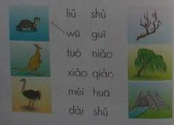

一年级汉语拼音竞赛练习卷（7）

班别 姓名 学号 成绩
一、写出由下列单韵母可以组的复韵母。
a o e i u ü

二、给下面的字母分类。
ai b zhi yuan ui f yin r ei yun ci h o ang er yue yu
声母：
韵母：
整体认读音节：

三、在下边的横线上补充音节。


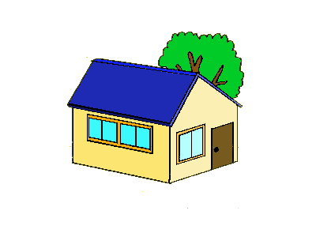
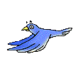

h d īng w f ū xi iǎo

四、你可以根据拼音画画吗？
Píng guǒ xī guā xiāng jiāo

五、把下面音节的声母写在（ ）里。
cǎo ( ) hiú ( ) zhuō ( )
ruì ( ) xióng( ) yǎng ( )
六、按顺序填空。
b ( ) m ( ) ( ) t ( ) l
( ) k ( ) ( ) ( ) x
zh ( ) ( ) r ( ) c ( )
( ) ( )
七、照样子，写一写。
例：ａ ａｎ ａｎｇ
ｏ ｅ
ｉ
八、连线。






ｐú ｔａｏ ｙǔ ｓǎｎ ｆēｎｇ ｓｈàｎ ｍǐ ｌǎｏ ｓｈǔ

九、写出下面音节的韵母。
Kāi ( ) xuě ( ) jú ( )
què ( ) jīng ( ) hǔ ( )
kǒu ( ) zhēng( ) qǔ ( )

十、读拼音，用“——”画出三拼音。
ｚǐ huā dūｎ huí jiā zuò yè wǎn
十一、照样子写音节。
n—ǚ→（ nǚ ）
x—ǜ→（ ） x—i—ōnɡ→( ) d—ú→（ ）
shùn→( sh )—( ùn )
chūn→( )—( ) duǎn→( )—( ) —( ) qún→( )—( )
十二．给下面音节加上四声。
qiu qiu qiu qiu kuɑ kuɑ kuɑ kuɑ
ɡou ɡou ɡou ɡou xionɡ xionɡ xionɡ xionɡ

十三、给下面的整体音节画“△”。
ｚｈì ｔī ｍéｉ ｃｈī ｙｕáｎ ｒù ｙìｎ
一年级汉语拼音竞赛练习卷（8）
班别 姓名 学号 成绩
一、我会听
1、听音节，写数字。（5分）
mò | lǚ | ɡuān | xǐ | tiáo | jī | fèi | niǔ | cǎo | zhuō
2、把你听到的用“ ”出来。（4分）
(1) ao 、 ai (2) qiáo 、qǐ
(3) huī 、 biē (4) ü 、yi
二、我会默写。（8分）
平舌音:

复韵音:

三、我会填。（8分）
例：bèi ( b ) — (èi) quē (q)—(üē)
b—īnɡ ( ) n—( ) nònɡ l—( )—( ) liào
q—( )—( ) qiǎnɡ t—( ) tú sh—un ( )
四、我会标调。（6分）
例：bai
( 3 )
做：bǎi
xuan cuo zhuo penɡ qia die
( 1 ) ( 4 ) ( 2 ) ( 3 ) ( 4 ) ( 2)
五、写出声母和韵母。(8分)
（1）写声母：ɡènɡ___ lín___ zhuǎnɡ___ xú___
（2）写韵母：kuǎn___ dǎi___ ɡuī___ pào____

六、我会把拼音宝宝送回家。（15分）
u、t、i 、k 、yuan、n、ao、yin、ri、ui 、f 、si 、ing、ch、yue
声母
韵母子
整体认读音节

七、我会组后鼻韵母。（8 分）
a 、o 、e 、i 、n 、ɡ
例： anɡ

八、我会连。（8分）
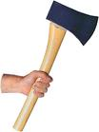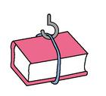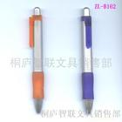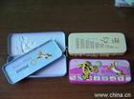

wén jù hé fǔ tou zì diǎn yuán zhū bǐ
九、我会连词成句（8分）
1、xǐ yī fu māmā zài

2、zài dìdì dā jī mù

十、把下边的字母接顺序连起来。（22分）
我发现了一个秘密：用字母能连成一只
组成的。
它的尾巴是由

